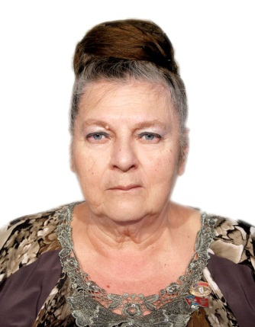

Устимова Галина Васильевна
Избрана по одномандатному избирательному округу № 1
(в округ входят: пгт. Промышленная: переулки: Береговой Веселова, Вокзальный, Гоголя, Комарова, Кузнецкий, Набережный, Огородникова, Октябрьский, Первомайский, Песочный Пионерский, Почтовый, Советский, Чкалова, улицы: Алтайская, Береговая, Вокзальная с № 1 по № 71в, с № 2 по № 84, Восточная, Железнодорожная, Индустриальная с № 1 по № 37, с № 2 по № 40, Калининская с № 1 по № 25, Камыслинская, Колхозная, Комарова, М. Горького, Мостовая, Набережная, Некрасова, Октябрьская с № 1 по № 81, с № 2 по № 78, Первомайская с № 1 по № 41, с № 2 по № 46, Песочная, Почтовая, Рабочая с № 1 по № 97, с № 2 по № 98, Речная, Советская с № 1 по № 115б, с № 2 по № 122а, Станционная, Чапаева, Чехова, Чкалова, Школьная, Юбилейная, казарма 231 км.).
Дата избрания: 09.09.2018.
Место работы: МБОУ «Промышленновская СОШ №2», учитель истории и обществознания.
Рабочий адрес: 652380, Кемеровская область, Промышленновский район, пгт. Промышленная, ул. Октябрьская, д.2.
Телефон: 8(38442) 74243
Дата и место рождения: 18.11.1949, Кемеровская область, Промышленновский район, пгт. Промышленная.
Образование: Высшее. Кемеровский государственный педагогический институт (1972), по специальности - учитель истории и обществознания.
Председатель комиссии по местному самоуправлению и правоохранительной деятельности.
Член Всероссийской политической партии «ЕДИНАЯ РОССИЯ».

График приема граждан:

Дни приёма | Время приёма | Адрес приёмной | Телефон
первая пятница месяца | с 15⁰⁰ до 16⁰⁰ | 652380,  Кемеровская область, Промышленновский район,  пгт. Промышленная,  ул. Коммунистическая, д.23А,  Администрация Промышленновского муниципального района  Общественная приёмная,  кабинет № 115 | р.т. 74243

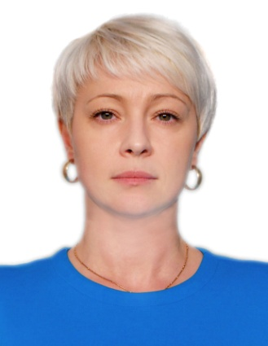

Кузьмина Галина Викторовна
Избрана по одномандатному избирательному округу № 2
(в округ входят: пгт. Промышленная: микрорайон Озерный, переулки: Индустриальный, Инской, Калининский, Магистральный, Матросова, Полевой, Северный, Степной с № 4 по № 12а, Транспортный с № 13 по № 16, улицы: Автомобилистов, Базовая, Вокзальная с № 73 по № 85, с № 86 по № 134, Деповская, Зеленая, Индустриальная с № 39 по № 169, с № 42 по № 198, Инская, Калининская с № 26 по № 178, Коммунистическая с № 1а по № 3, Линейная, Локомотивная, Луговая, Матросова, Озерная, Октябрьская с № 83 по № 191, с № 80 по № 214, Партизанская, Первомайская с № 43 по № 105, с № 48 по № 86, Привокзальная с № 2 по № 14, Путейская, Рабочая с № 99 по № 202, Северная, Советская № 117 по № 227, с № 124 по № 206, Совхозная, Тельмана с № 6 по № 20, с № 1 по № 13, Трудовая, Ударная, Фасадная, Цветочная, казарма 226 км.).
Дата избрания: 09.09.2018.
Место работы: ГБУ КО «Промышленновская станция по борьбе с болезнями животных», начальник.
Рабочий адрес: 652380, Кемеровская область, Промышленновский район, пгт. Промышленная, ул. Комарова, д.72.
Телефон: 8(38442) 74668, 74735, 74183.
Дата и место рождения: 03.09.1981, г. Кемерово.
Образование: Высшее. Омский государственный аграрный университет (2003), по специальности ветеринария.
Член комиссии по вопросам аграрной политики.
Сторонник Всероссийской политической партии «ЕДИНАЯ РОССИЯ».

График приема граждан:

Дни приёма | Время приёма | Адрес приёмной | телефон
вторая пятница месяца | с 13⁰⁰ до 14⁰⁰ | 652380,  Кемеровская область, Промышленновский район,  пгт. Промышленная,  ул. Коммунистическая, д.23А,  Администрация Промышленновского муниципального района  Общественная приёмная,  кабинет № 115 | р.т. 74668,  74735,  74183

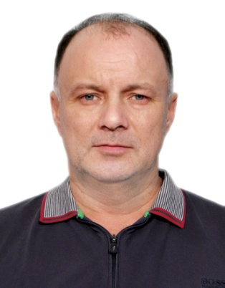

Анисимов Владимир Александрович
Избран по одномандатному избирательному округу № 3
(в округ входят: пгт. Промышленная: переулки: Заводской, Комсомольский, Крупской, Механический, Парковый, Степной с № 1 по № 3, улицы: Гражданская, Есенина, Звездная, Кленовая, Коммунистическая, с № 5 по № 29, с № 4 по № 32, Комсомольская, Кооперативная, Крупской, Кузбасская, Лермонтова, Мазикина, Майская, Маяковского, Механическая, Н.Островского, Парковая с № 56 по № 94, Привокзальная с № 18 по № 20, Пушкина, Сибирская, Строительная, Тельмана с № 13а по № 19, с № 20/1 по № 30, Тихая, Транспортная).
Дата избрания: 09.09.2018.
Дата и место рождения: 28.04.1971, пгт. Промышленная Кемеровской области.
Образование: Среднее профессиональное. Ачинское военное авиационное техническое училище им. 60-летия ВЛКСМ (1991), по специальности авиационное приборное оборудование.
Место работы: Индивидуальный предприниматель.
Рабочий адрес: 652380, Кемеровская область, Промышленновский район, пгт. Промышленная, ул. Коммунистическая, д.45Г, 2 этаж.
Телефон: 89234925522.
Член комиссии по вопросам бюджета, налоговой политики и финансам.
Сторонник Всероссийской политической партии «ЕДИНАЯ РОССИЯ».

График приема граждан:
Дни приёма | Время приёма | Адрес приёмной | телефон
третий вторник месяца | с 10⁰⁰ до 11⁰⁰ | 652380,  Кемеровская область, Промышленновский район,  пгт. Промышленная,  ул. Коммунистическая, д.23А,  Администрация Промышленновского муниципального района  Общественная приёмная,  кабинет № 115 | с.т.:89234925522

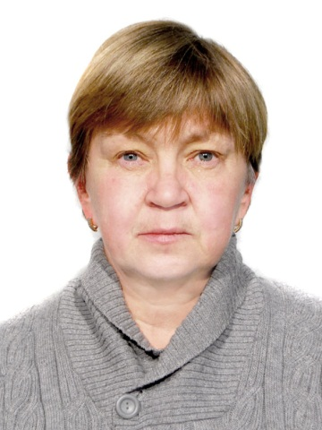

Арсентьева Татьяна Николаевна
Избрана по одномандатному избирательному округу №4 (в округ входят: пгт. Промышленная: микрорайоны: Западный, Южный, переулки: Мичурина, Транспортный с № 1 по № 12, улицы Березовая, Береснева, Весенняя, Гвардейская, Дальняя, Дачная, Дорожная, Западная, Заречная, Коммунистическая с № 34 по № 90а, с № 31 по № 43, Красноармейская, Мирная, Молодежная, Лесная, Новая, Новогодняя, Новоселов, Осенняя, Парковая с № 1 по № 55, Полевая, П.Осипенко, Раздольная, Российская, Рябиновая, Садовая, Светлая, Сиреневая, Снежная, Согласия, Таежная, Тельмана с № 32 по № 42, с № 23 по № 33, Солнечная, Спортивная, Степная, Сосновая).
Дата избрания: 09.09.2018.
Рабочий адрес: 652380, Кемеровская область, Промышленновский район, пгт. Промышленная, ул. Н.Островского, д.78.
Телефон: 89133382662.
Дата и место рождения: 10.10.1961, Кемеровская область, Промышленновский район, пгт. Промышленная
Образование: Высшее. Кемеровский государственный медицинский институт (1985), по специальности педиатрия.
Место работы: ГБУЗ КО «Промышленновская районная больница», врач - районный педиатр.
Член комиссии по социальным вопросам.
Сторонник Всероссийской политической партии «ЕДИНАЯ РОССИЯ».

График приема граждан:

Дни приёма | Время приёма | Адрес приёмной | Телефон
четвертая пятница месяца | с 16⁰⁰ до 17⁰⁰ | 652380,  Кемеровская область, Промышленновский район,  пгт. Промышленная,  ул. Коммунистическая, д.23А,  Администрация Промышленновского муниципального района  Общественная приёмная,  кабинет № 115 | р.т.: 89133382662

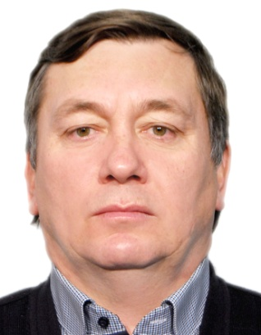

Бобов Константин Николаевич
Избран по одномандатному избирательному округу № 5
(в округ входят: с. Ваганово, д. Иван-Брод, д. Касимовка, д. Прогресс, с. Журавлево, с. Тарасово, д. Шипицино, п. Голубево, д. Шуринка, д. Калтышино).
Дата избрания: 09.09.2018.
Место работы: ООО «Хлебороб», директор
Рабочий адрес: 652394, Кемеровская область, Промышленновский район, с. Журавлево, ул. Центральная, д. 44а.
Телефон: 89235208519.
Дата и место рождения: 01.10.1970, с. Журавлева Промышленновского района Кемеровской области.
Образование: Среднее образование. Журавлеская средняя школа Промышленновского района Кемеровской области (1988).
Член комиссии по вопросам бюджета, налоговой политики и финансам.
Член Всероссийской политической партии «ЕДИНАЯ РОССИЯ».

График приема граждан:
Дни приёма | Время приёма | Адрес приёмной | телефон
первая пятница месяца | с 11⁰⁰ до 12⁰⁰ | 652395,  Кемеровская область, Промышленновский район,  с. Ваганово,  Администрация Вагановского сельского поселения Промышленновского муниципального района | с.т.:89235208519

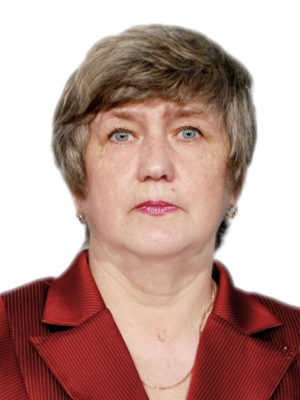

Мотрий Татьяна Петровна
Избрана по одномандатному избирательному округу № 6
(в округ входят: д. Калинкино, д. Ушаково,
д. Портнягино, п. Октябрьский; с. Лебеди, д. Подкопенная, д. Корбелкино, д. Пор-Искитим, д. Уфимцево; п. Восход, п. Нагорный, п. Соревнование, д. Колычево, д. Плотниково, д. Сыромолотное).
Дата избрания: 09.09.2018.
Место работы: Совет народных депутатов Промышленновского муниципального района, председатель СНД (с 20.09.2018).
Рабочий адрес: 652380, Кемеровская область, Промышленновский район, пгт. Промышленная, ул. Коммунистическая, д.23А.
Телефон: 8(38442) 74094.
Дата и место рождения: 19.01.1961г., Кемеровская область, Промышленновский район, пгт. Промышленная.
Образование: Высшее. Кемеровский государственный медицинский институт (1983), по специальности - стоматология.
Член Всероссийской политической партии «ЕДИНАЯ РОССИЯ».

График приема граждан:
Дни приёма | Время приёма | Адрес приёмной | Телефон
каждую пятницу | с 14⁰⁰ до 15⁰⁰ | 652380,  Кемеровская область, Промышленновский район,  пгт. Промышленная,  ул. Коммунистическая, д.23А,  Администрация Промышленновского муниципального района  Общественная приёмная,  кабинет № 115 | р.т. 74094

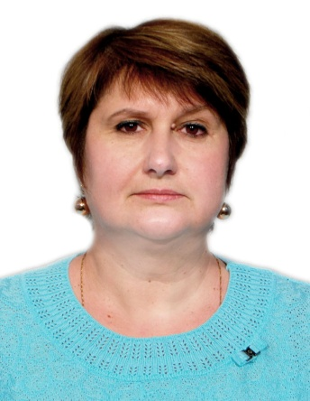

Тишкина Лариса Викторовна
Избрана по одномандатному избирательному округу № 7
(в округ входят: с. Окунево, поселок 210 км, разъезд Новый Исток, п. Ранний, д. Пьяново, с. Титово, д. Усть-Каменка, п. Тарсьма, д. Усть-Тарсьма).
Дата избрания: 09.09.2018.
Место работы: МБДОУ «Окуневский детский сад «Умка», заведующий.
Рабочий адрес: 652390, Кемеровская область, Промышленновский район, с. Окунево, ул. Почтовый, д. 12.
Телефон: 8(38442) 62393.
Дата и место рождения: 19.07.1970г., Кемеровская область, Промышленновский район, с. Окунево.
Образование: Высшее. Кузбасский областной педагогический институт (2006), по специальности – педагогика и методика дошкольного образования.
Председатель комиссии по социальным вопросам.
Член Всероссийской политической партии «ЕДИНАЯ РОССИЯ».

График приема граждан:

Дни приёма | Время приёма | Адрес приёмной | телефон
первая пятница месяца | с 14⁰⁰ до 15⁰⁰ | 652390,  Кемеровская область, Промышленновский район,  с. Окунево,  Администрация Окуневского сельского поселения Промышленновского муниципального района | р.т.62393

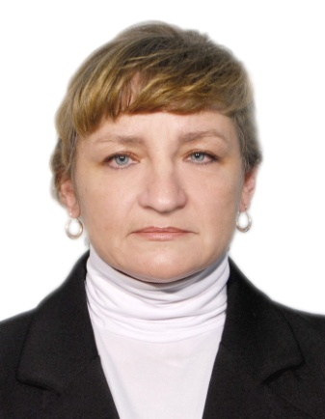

Невзорова Вера Семеновна
Избрана по одномандатному избирательному округу № 8
(в округ входят: п.ст. Падунская, д. Васьково, д. Озерки, д. Денисовка, с. Березово, с. Абышево).
Дата избрания: 09.09.2018.
Место работы: МБОУ «Падунская СОШ», заместитель директора по учебно-воспитательной работе.
Рабочий адрес: 652370, Кемеровская область, Промышленновский район, ст. Падунская, ул. Калинина, д. 15.
Телефон: 8 (38442) 63779.
Дата и место рождения: 05.11.1967, Кемеровская область, Промышленновский район, ст. Падунская.
Образование: Высшее. Кемеровский государственный университет (1990), по специальности биология.
Член комиссии по депутатской этике и регламенту.
Член Всероссийской политической партии «ЕДИНАЯ РОССИЯ».

График приема граждан:
Дни приёма | Время приёма | Адрес приёмной | Телефон
третий  вторник месяца | с 10⁰⁰ до 11⁰⁰ | 652370,  Кемеровская область, Промышленновский район,  ст. Падунская,  Администрация Падунского сельского поселения Промышленновского муниципального района | р.т.63779

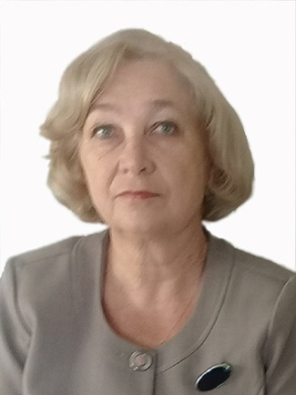

Драганец Наталья Николаевна
Избрана по одномандатному избирательному округу № 9
(в округ входят: п. Плотниково, поселок Брянский (157 км),
п. Первомайский).
Дата избрания: 09.09.2018.
Место работы: Пенсионер.
Дата и место рождения: 22.11.1952, Кемеровская область, Промышленновский район, пгт. Промышленная.
Образование: Высшее. Кемеровский государственный университет (1975), по специальности биология и химия.
Член комиссии по местному самоуправлению и правоохранительной деятельности.
Сторонник Всероссийской политической партии «ЕДИНАЯ РОССИЯ».

График приема граждан:

Дни приёма | Время приёма | Адрес приёмной | телефон
первая  пятница месяца | с 16⁰⁰ до 17⁰⁰ | 652383,  Кемеровская область, Промышленновский район,  п. Плотниково,  Администрация Плотниковского сельского поселения Промышленновского муниципального района | с.т.:89511773163

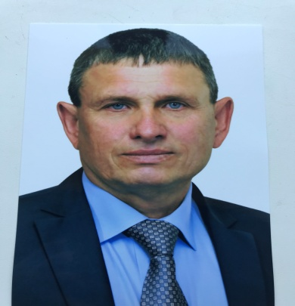

Зайцев Игорь Алексеевич
Избран по одномандатному избирательному округу № 10
(в округ входят: с. Краснинское, д. Пушкино, д. Пархаевка, д. Каменка, п. Иваново-Родионовский; п. Цветущий, д. Протопопово, с. Труд, д. Тарабарино, поселок 251 км, д. Байрак, ст. Контрольная, с. Морозово, поселок 239 км, д. Еремино).
Дата избрания: 09.09.2018.
Место работы: Индивидуальный предприниматель.
Рабочий адрес: 652560, Кемеровская область, г. Полысаево, ул. Космонавтов, д.63.
Телефон: 8(38456) 42393.
Дата и место рождения: 14.01.1963, г. Ленинск - Кузнецкий Кемеровской области.
Образование: Высшее. Томский архитектурно-строительный университет (2006), по специальности экспертиза зданий и сооружений.
Член комиссии по вопросам бюджета, налоговой политики и финансам.
Член Всероссийской политической партии «ЕДИНАЯ РОССИЯ».

График приема граждан:
Дни приёма | Время приёма | Адрес приёмной | телефон
вторая пятница месяца | с 10⁰⁰ до 11⁰⁰ | 652384,Кемеровская область,  Промышленновский район, д. Тарабарино, Администрация Тарабаринского сельского поселения Промышленновского муниципального района | с.т.:89618618383

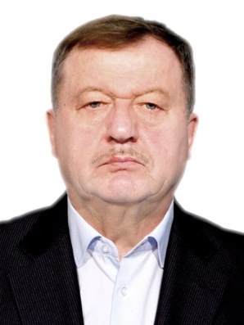

Васько Василий Николаевич
Избран по единому избирательному округу от Промышленновского районного отделения ВПП «ЕДИНАЯ РОССИЯ».
Дата избрания: 09.09.2018.
Место работы: Индивидуальный предприниматель.
Рабочий адрес: 652393, Кемеровская область, Промышленновский район, с. Тарасово, ул. Молодежная, д. 12А.
Телефон: 8(38442) 64148.
Дата и место рождения: 11.01.1952, с. Тарасово Промышленновского района Кемеровской области.
Образование: Средне профессиональное, Кемеровский кооперативный техникум (1977), по специальности планирование советской торговли.
Член по вопросам бюджета, налоговой политики и финансам
Сторонник Всероссийской политической партии «ЕДИНАЯ РОССИЯ».

График приема граждан:
Дни приёма | Время приёма | Адрес приёмной | Телефон
первый понедельник месяца | с 09⁰⁰ до 10⁰⁰ | 652393,  Кемеровская область, Промышленновский район,  с. Тарасово, ул. Молодежная, д. 12А, офис ИП Васько В.Н. | р.т.64148

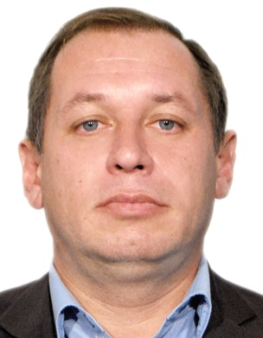

Воронков Андрей Николаевич
Избран по единому избирательному округу от Кемеровского регионального отделения Политической партии «СПРАВЕДЛИВАЯ РОССИЯ».
Дата избрания: 09.09.2018.
Место работы: МОКУ «Падунская общеобразовательная школа - интернат психолого-педагогической поддержки», директор.
Рабочий адрес: 652371, Кемеровская область, Промышленновский район, п.ст. Падунская, ул. Миронова, д.1.
Телефон: 8(38442) 63789, 74044.
Дата и место рождения: 20.12.1974, пгт. Промышленная Кемеровской области.
Образование: Высшее, Новосибирский аграрный университет(1997), по специальности экономика и управление аграрным производством.
Член комиссии по вопросам местного самоуправления и правоохранительной деятельности.
Член Политической партии «СПРАВЕДЛИВАЯ РОССИЯ».

График приема граждан:
Дни приёма | Время приёма | Адрес приёмной | телефон
первый четверг месяца | с 14⁰⁰ до 15⁰⁰ | 652380,  Кемеровская область, Промышленновский район,  пгт. Промышленная,  ул. Коммунистическая, д.23А,  Администрация Промышленновского муниципального района  Общественная приёмная,  кабинет № 115 | с.т.:89069826436

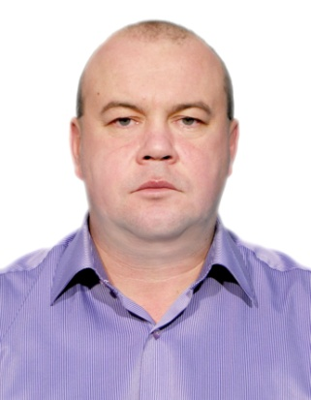

Денисов Евгений Анатольевич
Избран по единому избирательному округу от Промышленновского районного отделения ВПП «ЕДИНАЯ РОССИЯ».
Дата избрания: 09.09.2018.
Место работы: ЗАО « Ударник полей», заместитель директора по производству.
Рабочий адрес: 652380, Кемеровская область, Промышленновский район, пгт. Промышленная, ул. Некрасова, д. 5.
Телефон: 89236028721.
Дата и место рождения: 08.07.1974, Кемеровская область, Промышленновский район, д. Ивано-Родионовск.
Образование: Высшее. Новосибирский государственный аграрный университет (1995), по специальности агрономия.
Председатель комиссии по вопросам аграрной политики.
Член Всероссийской политической партии «ЕДИНАЯ РОССИЯ».

График приема граждан:

Дни приёма | Время приёма | Адрес приёмной | телефон
второй вторник месяца | с 16⁰⁰ до 17⁰⁰ | 652380,  Кемеровская область, Промышленновский район,  пгт. Промышленная,  ул. Коммунистическая, д.23А,  Администрация Промышленновского муниципального района  Общественная приёмная,  кабинет № 115 | р.т. 89236028721

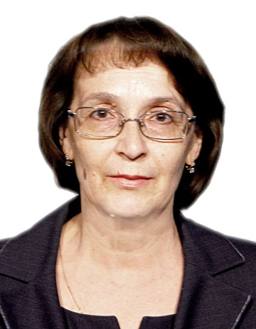

Дианова Галина Александровна
Избрана по единому избирательному округу от Промышленновского районного отделения ВПП «ЕДИНАЯ РОССИЯ».
Дата избрания: 09.09.2018.
Рабочий адрес: 652380, Кемеровская область, Промышленновский район, пгт. Промышленная, ул. Крупской, д.1.
Телефон:8 (38442) 74682.
Место работы: ГБУЗ КО «Промышленновская районная больница», врач - педиатр участковый.
Дата и место рождения: 13.02.1958, Кемеровская область, Промышленновский район, пгт. Промышленна.
Образование: Высшее. Новосибирский государственный медицинский институт (1984), по специальности – педиатрия.
Член комиссии по социальным вопросам.
Член Всероссийской политической партии «ЕДИНАЯ РОССИЯ.

График приема граждан:
Дни приёма | Время приёма | Адрес приёмной | Телефон
третья пятница месяца | с 16⁰⁰ до 17⁰⁰ | 652380,  Кемеровская область, Промышленновский район,  пгт. Промышленная,  ул. Коммунистическая, д.23А,  Администрация Промышленновского муниципального района  Общественная приёмная,  кабинет № 115 | р.т. 74682

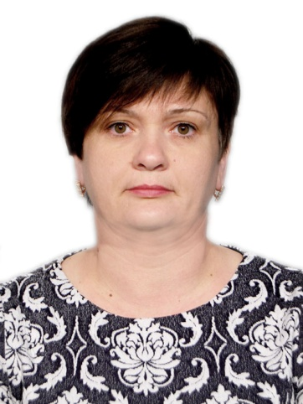

Ефремова Татьяна Николаевна
Избрана по единому избирательному округу от Промышленновского районного отделения ВПП «ЕДИНАЯ РОССИЯ».
Дата избрания: 09.09.2018.
Место работы: МБОУ «Титовская ООШ», директор.
Рабочий адрес: 652391, Кемеровская область, Промышленновский район, с. Титово, ул. Советская, д.58.
Телефон: 8(38442) 42134.
Дата и место рождения: 10.10.1977, г. Новосибирск.
Образование: Высшее, Новокузнецкий государственный педагогический институт (1998), по специальности педагогика и методика начального образования.
Член комиссии по депутатской этике и регламенту.
Сторонник Всероссийской политической партии «ЕДИНАЯ РОССИЯ».

График приема граждан:
Дни приёма | Время приёма | Адрес приёмной | Телефон
первая пятница месяца | с 14⁰⁰ до 15⁰⁰ | 652391,  Кемеровская область, Промышленновский район,  с. Титово,  Администрация Титовского сельского поселения Промышленновского муниципального района | р.т. 42134

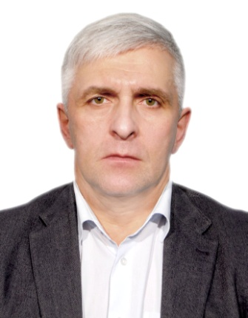

Минаков Александр Сергеевич
Избран по единому избирательному округу от Промышленновского районного отделения ВПП «ЕДИНАЯ РОССИЯ».
Дата избрания: 09.09.2018.
Место работы: ООО «Промышленновские коммунальные системы», генеральный директор.
Рабочий адрес: 652380, Кемеровская область, Промышленновский район, пгт. Промышленная, ул. Некрасова, д. 20.
Телефон: 8(384-42) 74731.
Дата и место рождения: 17.10.1971, с. Тараданово Крапивинского района Кемеровской области.
Образование: Высшее, Новосибирский государственный аграрный университет (1998), по специальности бухгалтерский учет и аудит.
Председатель по вопросам бюджета, налоговой политики и финансам.
Сторонник Всероссийской политической партии «ЕДИНАЯ РОССИЯ».

График приема граждан:
Дни приёма | Время приёма | Адрес приёмной | Телефон
третья  пятница месяца | с 15⁰⁰ до 16⁰⁰ | 652380,  Кемеровская область, Промышленновский район,  пгт. Промышленная,  ул. Коммунистическая, д.23А,  Администрация Промышленновского муниципального района  Общественная приёмная,  кабинет № 115 | р.т.74239, 74731

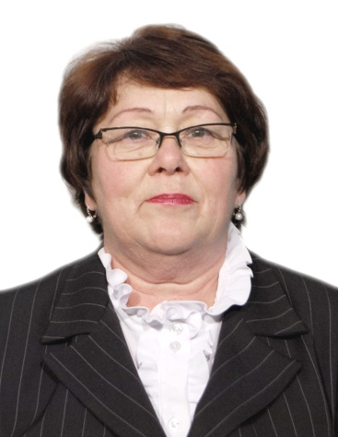

Семенова Светлана Викторовна
Избрана по единому избирательному округу от Промышленновского районного отделения ВПП «ЕДИНАЯ РОССИЯ».
Дата избрания: 09.09.2018.
Место работы: МБУ «Комплексный центр социального обслуживания населения», специалист по социальной работе.
Рабочий адрес: 652380, Кемеровская область, Промышленновский район, пгт. Промышленная,
ул. Кооперативная, д. 8.
Телефон: 8 (38442) 79574.
Дата и место рождения: 11.07.1959, г. Кемерово.
Образование: Высшее, Заочный институт советской торговли (1984), по специальности товароведение и организация торговли непродовольственными товарами.
Член комиссии по социальным вопросам.
Член Всероссийской политической партии «ЕДИНАЯ РОССИЯ».

График приема граждан:
Дни приёма | Время приёма | Адрес приёмной | Телефон
первый четверг месяца | с 09⁰⁰ до 10⁰⁰ | 652380,  Кемеровская область, Промышленновский район,  пгт. Промышленная,  ул. Коммунистическая, д.23А,  Администрация Промышленновского муниципального района  Общественная приёмная,  кабинет № 115 | р.т. 79574

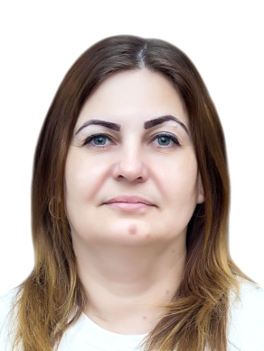

Торгунакова Наталья Александровна
Избрана по единому избирательному округу от Промышленновского районного отделения ВПП «ЕДИНАЯ РОССИЯ».
Дата избрания: 09.09.2018.
Место работы: МБУ «Районный культурно - досуговый комплекс», заведующий сектором по народному творчеству.
Рабочий адрес: 652380, Кемеровская область, Промышленновский район, пгт. Промышленная,
ул. Коммунистическая, д. 27а.
Телефон: 8(384-42) 74037.
Дата и место рождения: 27.09.1973г., ст. Красноярка, Ленинск-Кузнецкого района Кемеровской области.
Образование: Среднее профессиональное. Кемеровское областное училище культуры (1999), по специальности социально-культурная деятельность и народное художественное творчество.
Председатель комиссии по депутатской этике и регламенту.
Член Всероссийской политической партии «ЕДИНАЯ РОССИЯ».

График приема граждан:
Дни приёма | Время приёма | Адрес приёмной | телефон
первый понедельник месяца | с 12⁰⁰ до 13⁰⁰ | 652380,  Кемеровская область, Промышленновский район,  пгт. Промышленная,  ул. Коммунистическая, д.23А,  Администрация Промышленновского муниципального района  Общественная приёмная,  кабинет № 115 | р.т. 74037

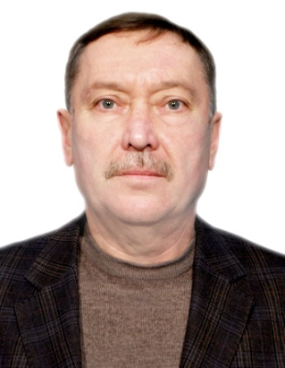

Цецивкин Алексей Сергеевич
Избран по единому избирательному округу от Промышленновского районного отделения ВПП «ЕДИНАЯ РОССИЯ».
Дата избрания: 09.09.2018.
Место работы: Промышленновский филиал АО «Автодор», директор.
Рабочий адрес: 652380, Кемеровская область, Промышленновский район, пгт. Промышленная, ул. Красноармейская, д. 55.
Телефон: 8(384-42)71655.
Дата и место рождения: 08.01.1962, г. Белово Кемеровской области.
Образование: Высшее, Кузбасский политехнический институт (1985), по специальности автомобильные дороги.
Член комиссии по вопросам местного самоуправления и правоохранительной деятельности.
Член Всероссийской политической партии «ЕДИНАЯ РОССИЯ».

График приема граждан:
Дни приёма | Время приёма | Адрес приёмной | Телефон
первый четверг месяца | с 14⁰⁰ до 15⁰⁰ | 652380,  Кемеровская область, Промышленновский район,  пгт. Промышленная,  ул. Коммунистическая, д.23А,  Администрация Промышленновского муниципального района  Общественная приёмная,  кабинет № 115 | р.т. 71655

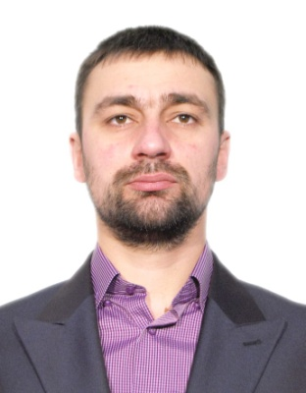

Циммер Алексей Владимирович
Избран по единому избирательному округу от Промышленновского районного отделения ВПП «ЕДИНАЯ РОССИЯ».
Дата избрания: 09.09.2018.
Место работы: Индивидуальный предприниматель.
Рабочий адрес:652383, Кемеровская область, Промышленновский район, п. Плотниково, ул. Почтовая, д. 46.
Телефон: 89059135759.
Дата и место рождения: 14.11.1985, с. Плотниково Промышленновского района Кемеровской области.
Образование: Высшее, Кемеровский технологический институт пищевой промышленности (2007), по специальности автоматизация технологических процессов и производств.
Член комиссии по вопросам аграрной политики.
Сторонник Всероссийской политической партии «ЕДИНАЯ РОССИЯ».

График приема граждан:
Дни приёма | Время приёма | Адрес приёмной | Телефон
первая пятница месяца | с 11⁰⁰ до 12⁰⁰ | 652383,  Кемеровская область, Промышленновский район,  п. Плотниково,  Администрация Плотниковского сельского поселения Промышленновского муниципального района | с.т.:89059135759

